Справка

Урок внеклассного чтения в 4 «б» классе на тему : Л.Н.Толстой « обезяна и горох», « Лиса и тетерев» , « Святогор богатырь».
Дата проведения: 28.10.2020год
Цель урока : закрепить знание о творчестве писателя. Развить речь, любовь к чтению ,обогатить словарный запас.

Ход урока:
- Организационный момент.
- Постановка целей урока

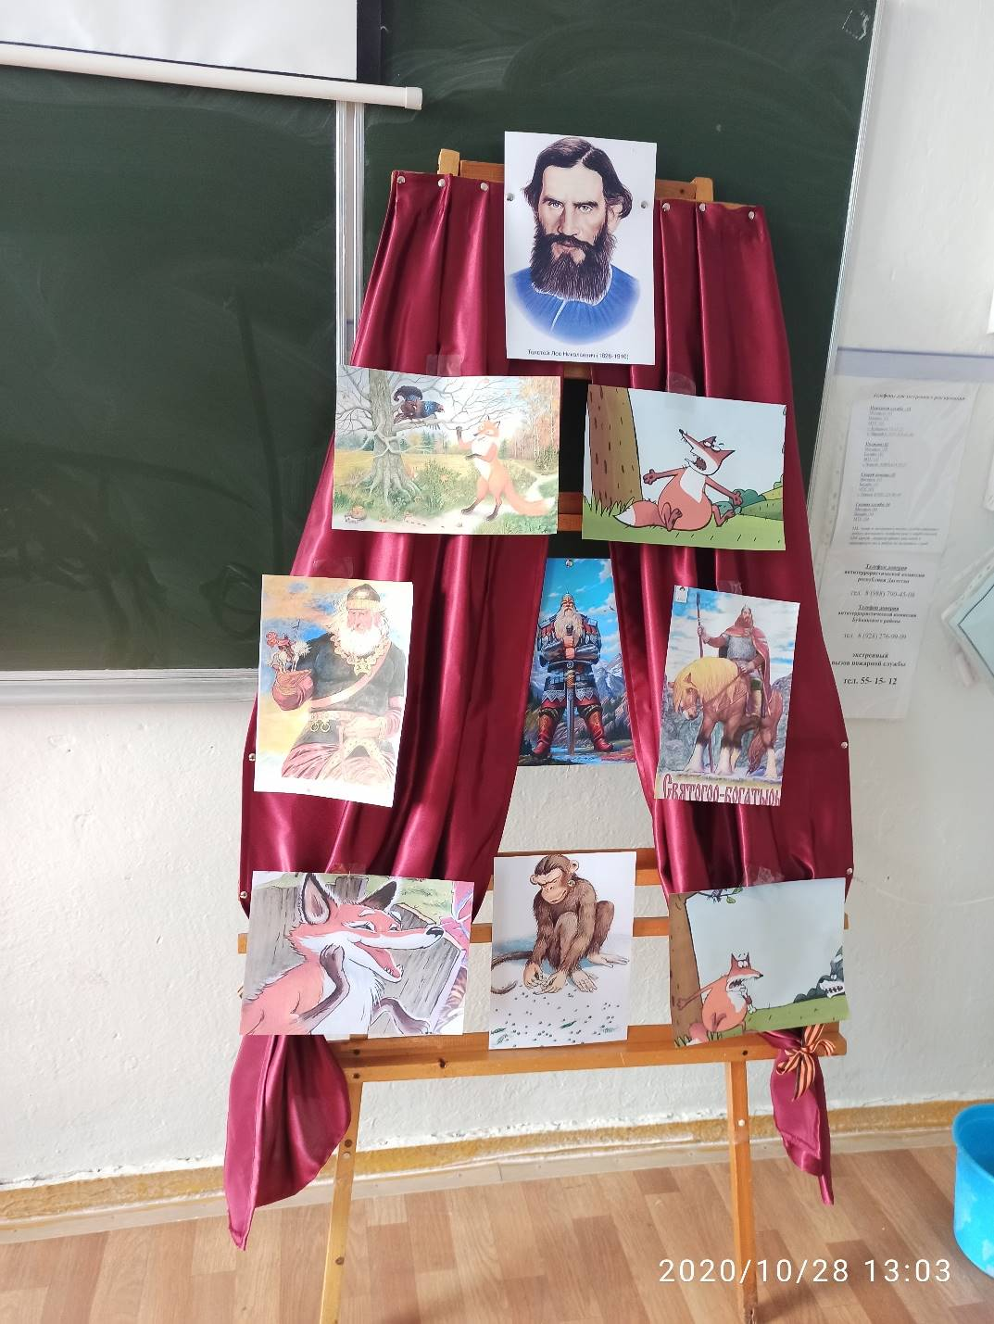
28.10.2020г. педагог-библиотекарем Омаровой Р.Ю был проведен урок внеклассного чтения в 4 «б» классе . урок повела в кабинете . Урок викторина по проверке знаний по теме. Была сделана красочная выставка иллюстраций. По окончанию урока были оценены знания по баллам. На уроке присутствовала учительница русского языка и литературы Гусейнова Б.А. присутствовало 21 учеников.

